Министерство науки и высшего образования Российской Федерации

Федеральное государственное бюджетное образовательное учреждение

высшего образования

«Ярославский государственный технический университет»

Кафедра «Информационные системы и технологии»

Отчет по лаб/работе защищен

с оценкой _________

Преподаватель к.т.н Ю.В. Царёв

«16» февраля 2022

**Трансляция, компоновка и отладка программ**

Отчет о лабораторной работе по курсу «Машино-зависимые языки программирования»

ЯГТУ 09.03.04 – 000 ЛР

|  |  |
| --- | --- |
|  | Отчет выполнил  студент группы ЦПИ-11    Аристов Д.В.  «16» февраля 2022 |

2022

Цель работы: освоение инструментальных средств создания программ на языке ассемблера.

Задание 1-4

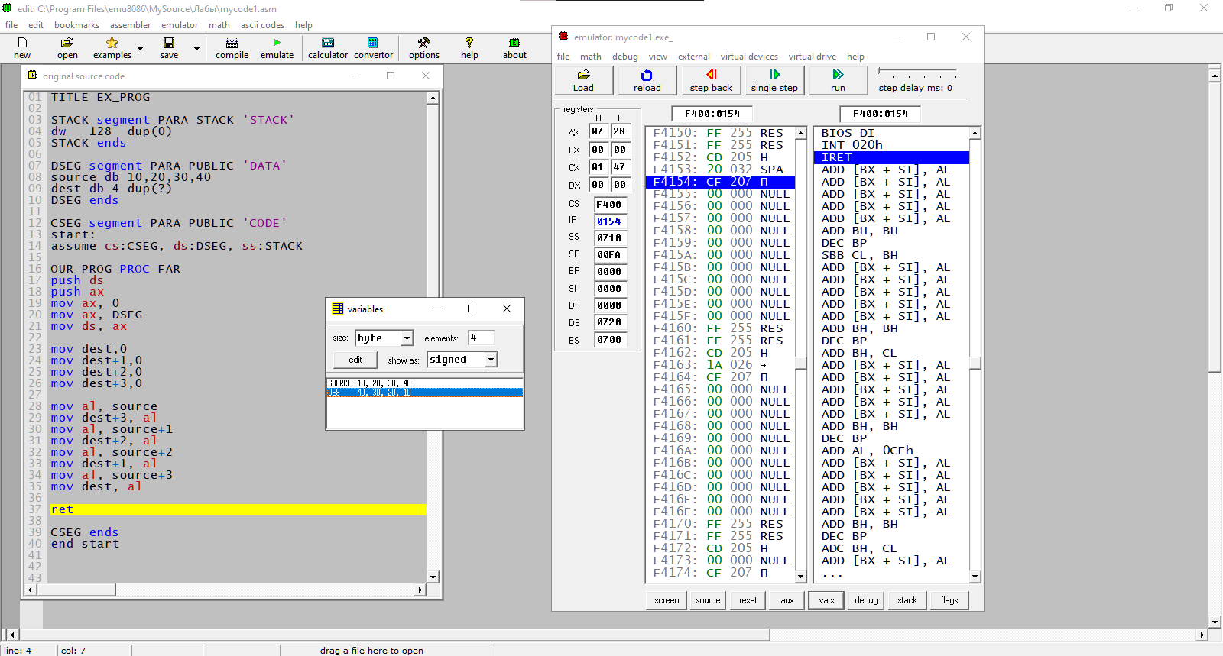

TITLE EX_PROG

STACK segment PARA STACK 'STACK'

dw 128 dup (0)

STACK ends

DSEG segment PARA PUBLIC 'DATA'

source db 10, 20, 30, 40

dest db 4 dup(?)

DSEG ends

CSEG segment PARA PUBLIC 'CODE'

start:

assume cs: CSEG, ds: DSEG, ss: STACK

OUR_PROG PROC FAR

push ds

push ax

mov ax, 0

mov ax, DSEG

mov ds, ax

mov dest,0

mov dest+1,0

mov dest+2,0

mov dest+3,0

mov al, source

mov dest+3, al

mov al, source+1

mov dest+2, al

mov al, source+2

mov dest+1, al

mov al, source+3

mov dest, al

ret

CSEG ends

end start

Задание 6(а)-7

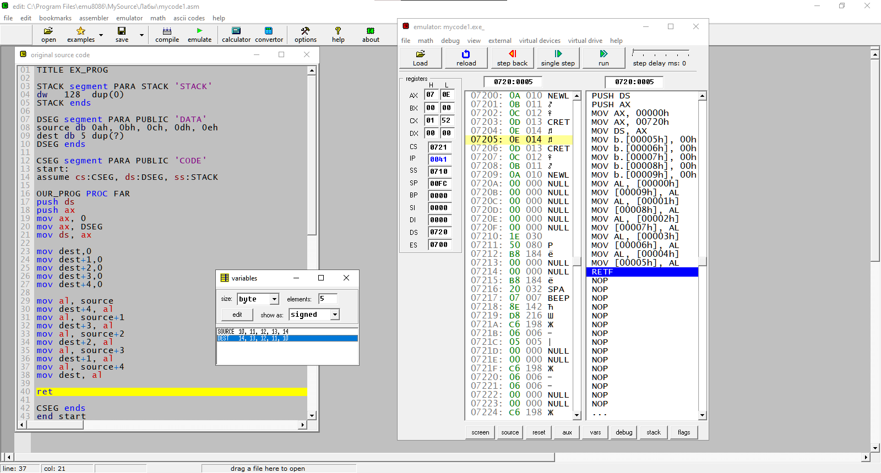

TITLE EX_PROG

STACK segment PARA STACK 'STACK'

dw 128 dup (0)

STACK ends

DSEG segment PARA PUBLIC 'DATA'

source db 0ah, 0bh, 0ch, 0dh, 0eh

dest db 5 dup(?)

DSEG ends

CSEG segment PARA PUBLIC 'CODE'

start:

assume cs: CSEG, ds: DSEG, ss: STACK

OUR_PROG PROC FAR

push ds

push ax

mov ax, 0

mov ax, DSEG

mov ds, ax

mov dest,0

mov dest+1,0

mov dest+2,0

mov dest+3,0

mov dest+4,0

mov al, source

mov dest+4, al

mov al, source+1

mov dest+3, al

mov al, source+2

mov dest+2, al

mov al, source+3

mov dest+1, al

mov al, source+4

mov dest, al

ret

CSEG ends

end start

Задание 6(б)-7

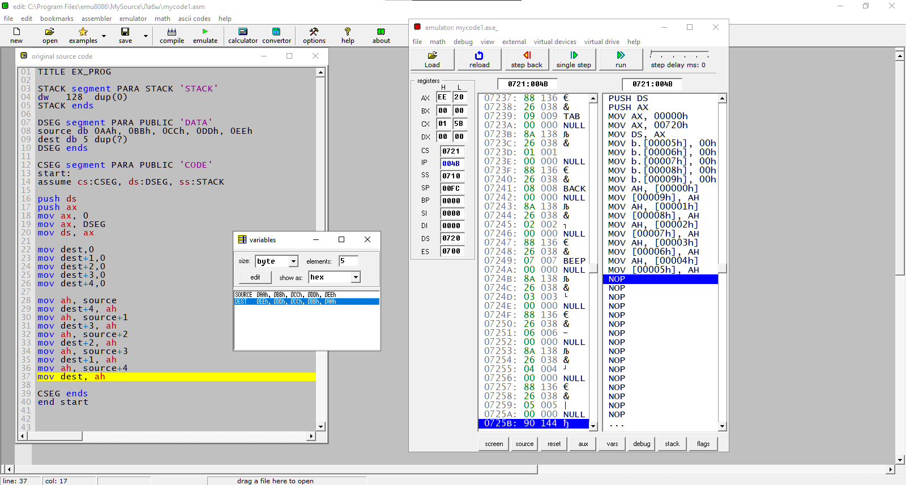

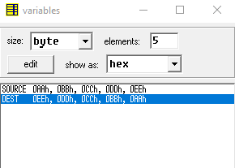

TITLE EX_PROG

STACK segment PARA STACK 'STACK'

dw 128 dup (0)

STACK ends

DSEG segment PARA PUBLIC 'DATA'

source db 0AAh, 0BBh, 0CCh, 0DDh, 0EEh

dest db 5 dup(?)

DSEG ends

CSEG segment PARA PUBLIC 'CODE'

start:

assume cs: CSEG, ds: DSEG, ss: STACK

push ds

push ax

mov ax, 0

mov ax, DSEG

mov ds, ax

mov dest,0

mov dest+1,0

mov dest+2,0

mov dest+3,0

mov dest+4,0

mov ah, source

mov dest+4, ah

mov ah, source+1

mov dest+3, ah

mov ah, source+2

mov dest+2, ah

mov ah, source+3

mov dest+1, ah

mov ah, source+4

mov dest, ah

CSEG ends

end start

Задание 6(с)-7

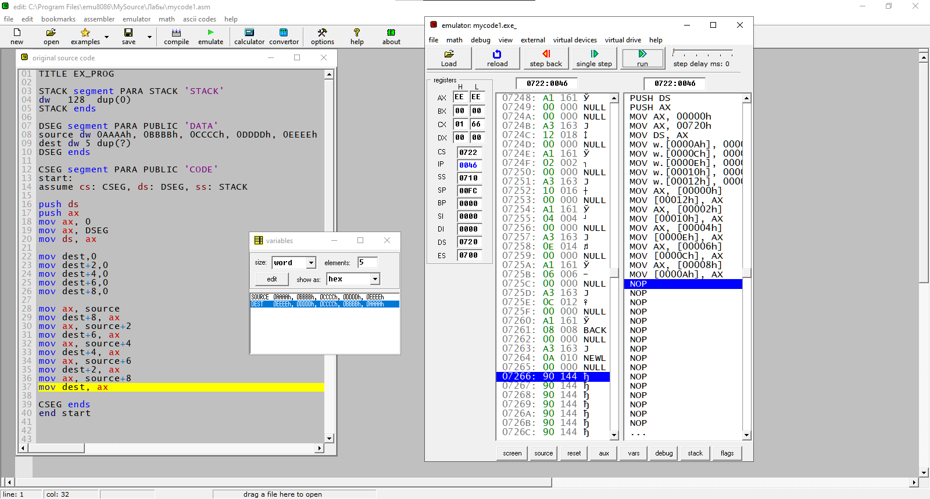

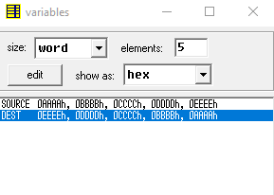

TITLE EX_PROG

STACK segment PARA STACK 'STACK'

dw 128 dup (0)

STACK ends

DSEG segment PARA PUBLIC 'DATA'

source dw 0AAAAh, 0BBBBh, 0CCCCh, 0DDDDh, 0EEEEh

dest dw 5 dup(?)

DSEG ends

CSEG segment PARA PUBLIC 'CODE'

start:

assume cs: CSEG, ds: DSEG, ss: STACK

push ds

push ax

mov ax, 0

mov ax, DSEG

mov ds, ax

mov dest,0

mov dest+2,0

mov dest+4,0

mov dest+6,0

mov dest+8,0

mov ax, source

mov dest+8, ax

mov ax, source+2

mov dest+6, ax

mov ax, source+4

mov dest+4, ax

mov ax, source+6

mov dest+2, ax

mov ax, source+8

mov dest, ax

CSEG ends

end start

Вывод: с помощью данной лабораторной работы я освоил инструментальные средства создания программы на языке ассемблер.